Soupe Thaï aux patates douces

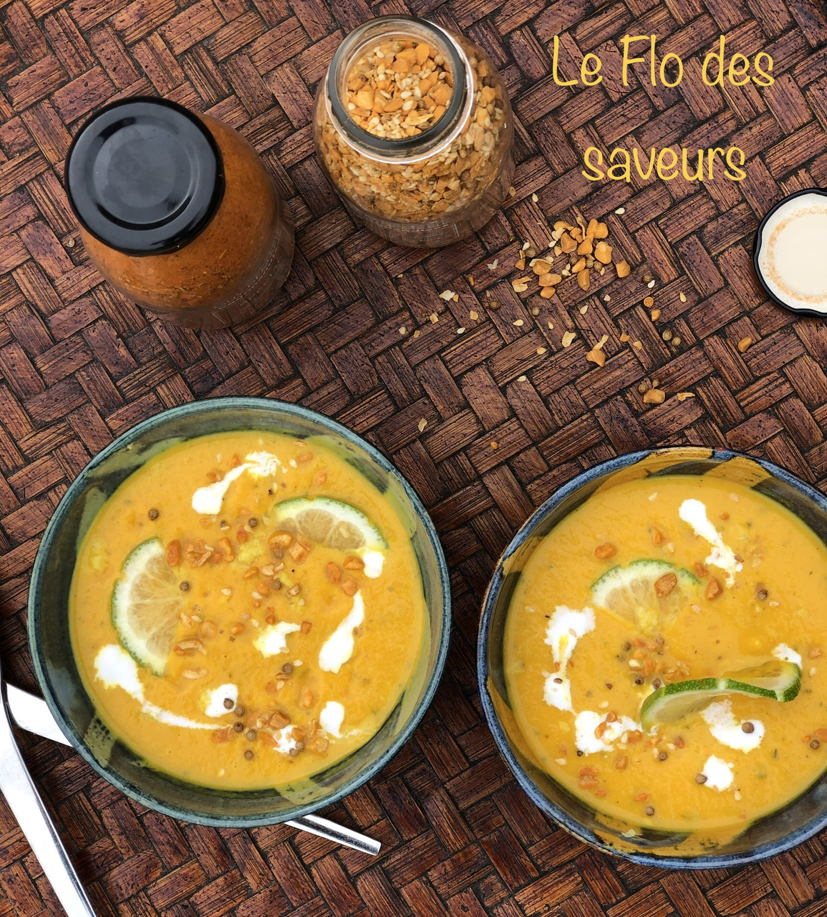
Ingrédients pour 4-6 pers.
- 1 cuil. à soupe d’huile d’olive
- 1 oignon jaune épluché
- 4 gousses d’ail épluchées et dégermées
- 1 à 2 cm gingembre frais
- 3 patates douces de taille moyenne, coupées en dés (environ 700g)
- 1 à 2 cuil. à café de pâte de curry rouge
- 1L de bouillon de légumes
- 4 cuil. à soupe (65g) de beurre de cacahuète
- 1 boîte de 400 ml de lait de coco
- mélange spécial recettes ensoleillées (Gourmandises Guy Demarle)
- 2 cuil. à soupe de sauce soja
- 1 citron vert
- Mélange cacahuètes, sésame et épices (Gourmandises Guy Demarle)
- Faculatatif : Coriandre fraîche, ciselée
Émincez l’oignon et les gousses d’ail à l’aide du Tornado. Faites chauffer l’huile dans une casserole à fond épais puis ajoutez les oignons, l’ail et le gingembre en le râpant. Faites revenir à feu doux environ une minute, jusqu’à ce que les oignons soient bien tendres.
Ajoutez les patates douces en dés et faites revenir sur feu moyen-vif pendant quelques minutes.
Incorporez la pâte de curry rouge et cuire quelques instants. Ajoutez le beurre de cacahuète, versez le lait de coco, un peu de mélange spécial recettes ensoleillées, la sauce soja et 1 l maximum de bouillon, en mélangeant bien. Portez à ébullition puis baissez le feu et laissez mijoter pendant environ 20 minutes, jusqu’à ce que les patates douces soient bien tendres.
Mixez la soupe au mixeur plongeant jusqu’à l’obtention d’une texture douce et crémeuse, ajoutez éventuellement la quantité de bouillon en fonction de la texture souhaitée plus ou moins crémeuse. Rectifiez l’assaisonnement.
Versez la soupe dans des bols et décorez avec le mélange de cacahuètes, sésames grillés, de coriandre fraîche et d’un peu de jus de citron vert.
Le Flo des saveurs Mars 2022

